# **[Linux部署Apache ActiveMQ 5.14.1](https://www.cnblogs.com/lyxy/p/5969116.html)**

简单记一下，下载地址 [http://activemq.apache.org/download.html](http://activemq.apache.org/download.html" \t "https://www.cnblogs.com/lyxy/p/_blank)

一、安装JDK7以上，官方说明：[http://activemq.apache.org/version-5-getting-started.html](http://activemq.apache.org/version-5-getting-started.html" \t "https://www.cnblogs.com/lyxy/p/_blank)

三、解压apache-activemq-5.14.1-bin.tar.gz

tar -zxvf apache-activemq-5.14.1-bin.tar.gz -C /usr/local/

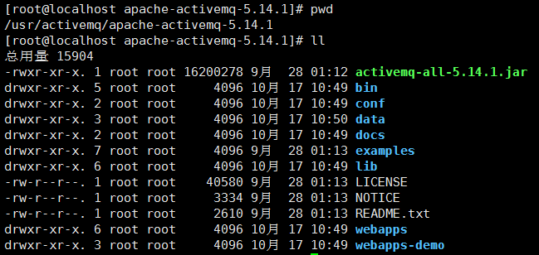

四、运行

activemq启动分linux-x86-32和linux-x86-64

进入bin/linux-x86-64下

cd apache-activemq-5.14.1/bin/linux-x86-64/

启动

./activemq start

IMG_257

五、启动成功后，访问

activemq默认端口61616，（官方文档：ActiveMQ's default port is 61616. ）

IMG_258

http://localhost:8161/admin

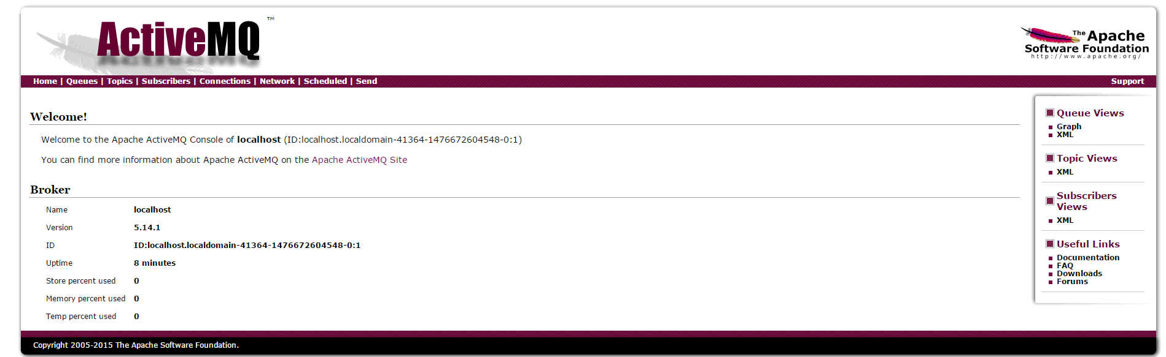

默认登录用户：admin 密码：admin

修改用户信息编辑 conf/jetty-realm.properties 即可